
水产品信息周报
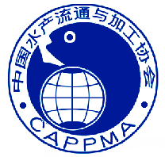
2018年第六期
（2月1日-2月8日）
中国水产流通与加工协会
电话：（010）85274842 传真：85274847 邮箱：zhangxinlei.hao@163.com

【质量安全】
国内：
◎ 食药部门发布水产品抽检不合格信息

国外：
◎ SFP发布金枪鱼产业报告
◎ 荷兰鳕鱼片感染寄生虫 已被销往意大利
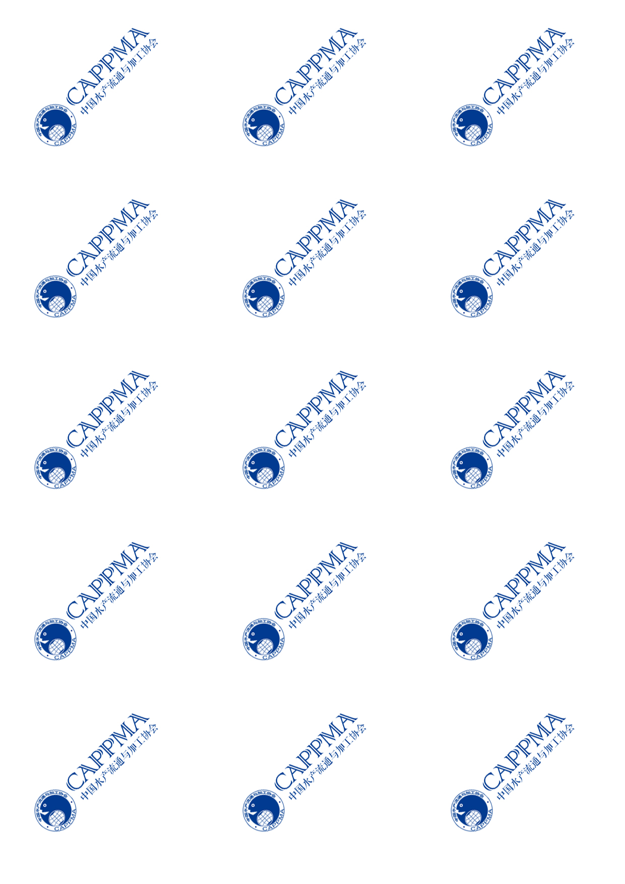
◎ 美国商务部提出海产品进口《信任贸易商计划》

【贸易预警】
◎ 2018年1月日本通报中国不合格水产品情况
◎ 美国FDA自动扣留中国1批次水产品情况
◎ 加拿大CFIA通报中国1批次水产品不合格

【市场流通信息】
◎ 福建厦门市机场截获多种海鲜
◎ 威海检验检疫部门截获10.1千克生鱼翅
◎ 厄瓜多尔出口和投资促进局与上海市代表团签署合作协议
◎ 秘鲁2017年出口增长22.7%
◎ 2017年12月挪威鲑鱼产量环比减少
◎ 2018年1月越南水产品出口额猛增
◎ 南京2017年进口冰鲜三文鱼进口量逐年攀升 增长达50%
◎ 电子版已同期更新：中国水产流通与加工协会微信平台（请关注右上角二维码）

【质量安全】
国内：
食药部门发布水产品抽检不合格信息
2月1日-2月8日，共监测到辽宁省、福建省、广东省、北京市、广东省佛山市、广西省崇左市6省市食药监管部门公布的18项水产品抽检不合格信息，涉及的水产品种类有鱼类及其制品、虾类、贝类等，不合格项目主要有孔雀石绿、二氧化硫残留量、菌落总数、呋喃唑酮代谢物、苯甲酸及其钠盐、氯霉素、镉、铝等。
序号 | 被抽样单位名称 | 标识生产企业名称 | 食品  名称 | 不合格项目 | 检验结果 | 标准值 | 发布单位
1 | / | 宁明县城中镇百宁市场2号摊黄礼权 | 泥鳅 | 隐色孔雀石绿 | 6.96μg/kg | 不得检出 | 崇左市食药监局
2 | / | 湛江市赤坎区品珍海产品商行 | 墨鱼干 | 二氧化硫残留量 | 0.074g/kg | 不得使用 | 广东省食药监局
3 | / | 湛江市赤坎区年年佳海产品商行 | 墨鱼干 | 二氧化硫残留量 | 0.041g/kg | 不得使用 | 广东省食药监局
4 | 福建省福鼎市文渡项目区A-3号 | 深圳市永辉超市有限公司 | 原味即食紫菜（田趣海苔） | 菌落总数 | ①1.0×10⁶;  ②2.4×10⁶;  ③4.1×10⁵;  ④1.1×10⁶;  ⑤9.5×10⁵  CFU/g | n=5,c=2,m=30000,M=100000CFU/g | 广东省食药监局
5 | / | 湛江市赤坎区丰莲海味店 | 章鱼 | 二氧化硫残留量 | 0.042g/kg | 不得使用 | 广东省食药监局
6 | / | 湛江市赤坎区丰莲海味店 | 墨鱼 | 二氧化硫残留量 | 0.087g/kg | 不得使用 | 广东省食药监局
7 | / | 湛江市赤坎区丰莲海味店 | 响螺头 | 二氧化硫残留量 | 0.16g/kg | 不得使用 | 广东省食药监局
8 | / | 佛山市南海润瑞商业有限公司 | 章鱼 | 二氧化硫残留量 | 0.35 g/kg | 不得使用 | 广东省食药监局
9 | / | 北京天下客商贸有限公司 | 虾蛄（皮皮虾） | 镉（以Cd计） | 0.75mg/kg | ≤0.5mg/kg | 北京市食药监局
10 | / | 徐爱秀 | 虾蛄（皮皮虾） | 镉（以Cd计） | 0.85mg/kg | ≤0.5mg/kg | 北京市食药监局
11 | / | 北京鸿旺腾达商贸有限公司 | 虾蛄（皮皮虾） | 镉（以Cd计） | 0.86mg/kg | ≤0.5mg/kg | 北京市食药监局
12 | 古塔区山海汇海参店 | 海域水产食品有限公司 | 鲜脆海蜇头 | 铝的残留量(以即食海蜇中Al计) | 668mg/kg | ≤500mg/kg | 辽宁省食药监局
 |  |  |  | 菌落总数 | 8.3×10⁴;1.0×10⁵;9.5×10⁴;1.2×10⁵;7.4×10⁴CFU/g | n=5,c=2,m=50000,M=100000 | 辽宁省食药监局
13 | 佛山市禅城区吟记水产店 | / | 罗氏虾 | 孔雀石绿 | 4.31μg/kg | 不得检出 | 佛山市食药监局（第7期）
14 | 佛山市禅城区楚屏海鲜档 | / | 乌鳢（生鱼） | 孔雀石绿 | 3.11μg/kg | 不得检出 | 佛山市食药监局（第7期）
15 | 佛山市南海区桂城诚记水产品档 | / | 沙蛤（沙甲） | 氯霉素 | 0.540μg/kg | 不得检出 | 佛山市食药监局（第8期）
16 | 象山宏海水产食品有限公司 | 象山宏海水产食品有限公司 | 鱿鱼制品（速冻霸王花） | 苯甲酸及其钠盐(以苯甲酸计) | 0.07g/kg | 不得检出 | 宁波市食药监局
17 | 漳平市亚宝海鲜店 | / | 克氏原螯虾（大头虾） | 呋喃唑酮代谢物 | 14.2μg/kg | 不得检出 | 福建省食药监局
18 | 厦门市集美区杜春乖水产品摊 | / | 河虾（土虾） | 镉(以Cd计) | 1.2mg/kg | ≤0.5mg/kg | 福建省食药监局

国外：
SFP发布金枪鱼产业报告
根据可持续渔业伙伴组织（SFP）最新发布金枪鱼产业报告，目前已经有许多与世界新鲜和冷冻金枪鱼渔业相关联渔业改进项目（FIPs）获得成功，但全球金枪鱼行业还可以作出更多更大的努力，尤其是几个金枪鱼买家和生产国，包括日本、印度尼西亚和斯里兰卡。SFP最近发布的这份报告是最新的行业报告，聚焦于SFP倡议的目标75，该倡议是去年发起的一项全球运动，目标是在2020年之前，让全球75%的海产品生产成为可持续或提高到可持续生产水平。
详情参见：http://spzx.foods1.com/show_2724199.htm
来源：第一食品网

荷兰鳕鱼片感染寄生虫 已被销往意大利
据欧盟食品饲料类快速预警系统（RASFF）消息，近日，意大利通过欧盟食品饲料类快速预警系统通报荷兰鳕鱼片受寄生虫感染事件，具体通报内容如下表：
通报时间 | 通报国 | 通报产品 | 编号 | 通报原因 | 销售状态/采取措施 | 通报类型
2018-2-5 | 意大利 | 鳕鱼片 | 2018.0292 | 感染异尖线虫 | 销售状况不明，官方扣留 | 信息通报
详情参见：http://news.foodmate.net/2018/02/457446.html
来源：食品伙伴网

美国商务部提出海产品进口《信任贸易商计划》
2018年2月2日，据香港贸发网消息，美国商务部（DOC）提出《商业性信任贸易商计划》（CTTP），以对非法、不报告、不管制（IUU）渔业和海产品欺诈行为进行溯源。美商务部（DOC）称合格的进口商会选择加入《商业性信任贸易商计划》（CTTP），减少报告、保有记录的要求，促进符合《海产品进口监督程序》（SIMP）的海产品输入。对该提案的评议截止期为3月19日。
详情参见：http://economists-pick-research.hktdc.com/business-news/article/Regulatory-Alert-US/DOC-Proposes-Trusted-Trader-Programme-for-Seafood-Imports/baus/en/1/1X300W0C/1X0ACYSE.htm
来源：香港贸易发展局

【贸易预警】
2018年1月日本通报中国不合格水产品情况
2018年1月31日，日本厚生劳动省更新输日食品违反日本食品卫生法情况显示，1月共通报中国3批次水产品不合格，予以废弃、退货等（全量保管）处理。
序号 | 发布日期 | 品名 | 制造者 | 发货者 | 不合格内容
1 | 1月11日 | 冷冻河豚鱼 |  | XIAMEN YIYUEYUAN FOODSTUFF CO.,LTD | 内脏去除不净
2 | 1月26日 | 无加热摄食冷冻食品：冷冻鱼卵 | WEIHAI WEIDAO FOOD CO.,LTD. |  | 检出亚硝酸根  0.0057g/kg 超标
3 | 1月26日 | 虾壳粉 | ZHEJIANG EVERNEW SEAFOOD CO.,LTD. |  | 使用基准不合格  检出二氧化硫 0.52g/kg
详情参见：http://news.foodmate.net/2018/02/456837.html
来源：食品伙伴网

美国FDA自动扣留中国1批次水产品情况
据美国食品药品管理局（FDA ）消息，近日，美国FDA更新进口预警措施（import alert），对中国1家水产企业的出口产品实施自动扣留，相关信息如下：
预警编号 | 发布日期 | 地区 | 企业名称 | 产品名称 | 项目
16-81 | 2018-1-8 | 贵州 | Yee Hong Tai Medicine LTD., Co. | 鱿鱼干 | 沙门氏菌
详情参见：http://www.xmtbt-sps.gov.cn/detail.asp?id=56457
来源：厦门技术性贸易措施网

加拿大CFIA通报中国1批次水产品不合格
据加拿大食品检验署（CFIA）消息，近日加拿大食品检验局更新强制检查清单列表，通报我国一家水产品企业。据了解，这家企业为HUNCHUN HENGDA INDUSTRY AND TRADE CO., LTD.，不予通关，具体通报情况如下：
产品类型 | 生产商 | 产品 | 不合格原因 | 强制检查日期 | 最近一次退货日期
-- | HUNCHUN HENGDA INDUSTRY AND TRADE CO., LTD. | 水产品 | 亚硫酸盐 | 2018-2-2 | 2018-2-2
详情参见：http://www.inspection.gc.ca/active/netapp/fishpoi/mil/ialresultse.aspx?lang=e&flastupdate=&fprocessor=HUNCHUN%20HENGDA%20INDUSTRY%20AND%20TRADE%20CO.,%20LTD.
来源：加拿大食品检验署

【市场流通信息】
福建厦门市机场截获多种海鲜
厦门机场检验检疫局截获一批重达51千克的菲律宾海鲜，包括石斑鱼、东星斑、龙虾干等名贵水产。据了解，该批海鲜种类繁多，个头巨大，其中一条巨型石斑鱼重达近30斤，仅鱼头就比成人的三个手掌还大。这些石斑鱼、东星斑只进行初步去除内脏处理，表面还附有不少血水。经询问得知，这些水产品是旅客从巴布亚新几内亚携带归国的，准备过年回家食用，目前被依法截留销毁。
详情参见：http://www.shuichan.cc/news_view-351790.html
来源：中国水产养殖网

威海检验检疫部门截获10.1千克生鱼翅
威海出入境检验检疫局截获重达10.1千克的生鱼翅，该批鱼翅为散装生鱼翅，没有外包装及生产日期，只用塑料袋简陋包装后放在纸箱和行李箱中，由于该旅客未向检验检疫部门办理申报手续，且无法提供这些鱼翅相关的检验检疫证明，威海检验检疫局工作人员依法对该批鱼翅作退运处理。
详情参见：http://weihai.dzwww.com/jjxw/201802/t20180206_16361548.htm
来源：大众网威海频道

厄瓜多尔出口和投资促进局与上海市代表团签署合作协议
《商报》1月31日报道，1月29日，厄出口和投资促进局与上海市代表团签署合作协议，双方承诺将促进中厄两国经贸发展，并建立出口商品信息交流机制。2017年，厄瓜多尔向中国出口的主要商品为大虾、香蕉和鱼粉等。该协议的签署有利于厄瓜多尔向中国市场出口更多商品。
详情参见：http://ec.mofcom.gov.cn/article/jmxw/201802/20180202706913.shtml
来源：驻厄瓜多尔经商参处

秘鲁2017年出口额增长22.7%
秘鲁官方报纸《秘鲁人报》2月1日消息，据出口商协会报道，农产品加工业表现良好，2017年秘鲁出口额达到440.58亿美元，同比增长22.7%，保持连续第二年的增长。初级产品出口中，石油和天然气增幅最大，其次为传统渔业，增幅为41.%，主要得益于鱼粉出口量增长了63%。秘鲁前五大出口目的地国依次为中国、美国、瑞士、印度和韩国。
详情参见：http://www.mofcom.gov.cn/article/i/jyjl/l/201802/20180202707554.shtml
来源：中华人民共和国商务部

2017年12月挪威鲑鱼产量环比减少
2017年12月挪威养殖鲑鱼产量73900吨，低于11月的75200吨。挪威大型鲑鱼生产商包括Marine Harvest公司、Leroey公司、Salmar公司、Grieg公司和Norway Royal Salmon公司。2017年第四季度全球鲑鱼供应量增长11%-12%，其价格下降约25%。2017年夏季，挪威贸易工业及渔业部曾表示，政府允许挪威七个地区的鲑鱼养殖户提高产能。挪威海产联盟表示，2018和2019年挪威养殖鲑鱼产量有望增加15%，今后年平均涨幅在3%，如果各区域增长不能较快，那涨幅速度会维持在1.5%。
详情参见：http://www.seafare.com.cn/seafoodnews/4579-2018-2-9-8
来源：中国国际渔业博览会

2018年1月越南水产品出口额猛增
据越南农业与农村发展部的统计数据显示，2018年1月水产品出口额约达5.6亿美元，同比增长15.6%。2017年美国、日本、中国和韩国等是越南水产品四大出口市场，占全国水产品出口总额的55%。水产品出口额大幅增长的市场包括中国（增长59.4%）、荷兰（48.8%）和英国（37.7%）。1月份越南水产品进口额约达1.51亿美元，同比增长55.8%。
详情参见：http://cn.nhandan.org.vn/economic/item/5842801-2018%E5%B9%B41%E6%9C%88%E8%B6%8A%E5%8D%97%E6%B0%B4%E4%BA%A7%E5%93%81%E5%87%BA%E5%8F%A3%E9%A2%9D%E7%8C%9B%E5%A2%9E.html
来源：越南人民报网

南京2017年进口冰鲜三文鱼进口量逐年攀升 增长达50%
南京检验检疫局统计，2017年进口冰鲜三文鱼171批、509.33吨、530.7518万美元，批次、重量、货值同比分别增长50%、31.84%、29.08%。2017年南京口岸增加了鱼片进口，更能满足市场需求。作为全省唯一的冰鲜水产品进口口岸，南京禄口机场三文鱼进口量逐年攀升，主要进口国家涉及智利、英国、澳大利亚等。
详情参见：http://www.js.chinanews.com/75/2018/0205/51964.html
来源：中国新闻网-江苏

